TERMIN REALIZACJI: 25.05.-29.05.2020r.

GRUPA SMERFY– 3,4 l

ZESTAW AKTYWNOŚCI NA TYDZIEŃ
do realizacji przez dziecko przy wsparciu rodziców
Temat kompleksowy:
Termin realizacji: od 25.05.2020r. do 29.05.2020r.
Dzień tygodnia | PONIEDZIAŁEK 25.05.2020
Obszar podstawy programowej | Zadanie/aktywność | Sytuacja edukacyjna  pomoce
- Fizyczny | Wdrażanie do systematycznego stosowania zabiegów higienicznych po zabawie i przed posiłkami.  Spacer i pobyt na świeżym powietrzu- obserwowanie zmian zachodzących w przyrodzie dotlenianie organizmu. (codziennie)  Zabawa orientacyjno -porządkowa.- ,,Lot ptaków’’  Zabawy bieżne-,,Koniki"  Zabawy i ćwiczenia z elementem rzutu, celowania i toczenia. ,,Celowanie do piłki’’
- Emocjonalny | Mój nastrój- wybór symbolu - słoneczka, chmurki, burzy rozwój emocjonalny
- Społeczny | • rozwijanie umiejętności stosowania form grzecznościowych do siebie nawzajem i zabawach tematycznyc
- Poznawczy | ,,Kocham mamę, kocham tatę” – rozmowa na temat relacji dzieci z rodzicami.  ,, Moja wesoła rodzinka”– nauka piosenki

Dzień tygodnia | WTOREK 26.05.2020
Obszar podstawy programowej | zadanie | Sytuacja edukacyjna  pomoce
- Fizyczny | Wdrażanie do systematycznego stosowania zabiegów higienicznych po zabawie i przed posiłkami.  Spacer i pobyt na świeżym powietrzu- obserwowanie zmian zachodzących w przyrodzie dotlenianie organizmu. (codziennie)  Zabawa orientacyjno -porządkowa.- ,,Kot i myszki.’’  Zabawy bieżne- ,,Karuzela"  Zabawy i ćwiczenia z elementem rzutu, celowania i toczenia ,,Kto dalej rzucił?’’
- Emocjonalny | Mój nastrój- wybór symbolu - słoneczka, chmurki, burzy
- Społeczny | - Zabawy swobodne wg pomysłów dzieci i rodziców, np.: zabawy konstrukcyjno- manipulacyjne
- Poznawczy | ,,Ramka dla rodziców” – praca plastyczna  Realizacja programu ,,Z matematyką owocnie i kolorowo" - Zabawa „Wzorek”

Dzień tygodnia | ŚRODA 27.05.2020
Obszar podstawy programowej | zadanie | Sytuacja edukacyjna  pomoce
- Fizyczny | Wdrażanie do systematycznego stosowania zabiegów higienicznych po zabawie i przed posiłkami.  Spacer i pobyt na świeżym powietrzu- obserwowanie zmian zachodzących w przyrodzie dotlenianie organizmu. (codziennie).  Zabawa z elementem skoku i podskoku-,,Piłeczki".  Zabawy i ćwiczenia z elementem rzutu, celowania i toczenia ,,Celowanie do obręczy’’  Zabawa bieżna - Jazda rowerem
- Emocjonalny | - Miłe słowo-dziecko w ciągu dnia ma za zadanie powiedzenia czegoś miłego członkom rodziny,
- Społeczny | - Pomoc w przygotowaniach posiłków
- Poznawczy | ,,Co robimy razem?” – rozmowa na temat spędzania czasu z rodzina  Program logopedyczny ,,Mówię ładnie i poprawnie"- „ cz artykulacja głoski szeregu syczącego w sylabach, wyrazach i zdaniach".  Baby shark – rozwijanie słownictwa związanego z rodziną podczas śpiewania piosenki.

Dzień tygodnia | CZWARTEK 28.05.2020r.
Obszar podstawy programowej | zadanie | Sytuacja edukacyjna  pomoce
- Fizyczny | Wdrażanie do systematycznego stosowania zabiegów higienicznych po zabawie i przed posiłkami.  Spacer i pobyt na świeżym powietrzu- obserwowanie zmian zachodzących w przyrodzie dotlenianie organizmu  Zabawa orientacyjno -porządkowa Idź — stój!  Zabawy bieżne- ,,Koniki’’  Zabawy z elementem równowagi-,,Omijanie pokrzyw’’
- Emocjonalny | Używanie przez dzieci w ciągu dnia zwrotów grzecznościowych do członków rodziny, by sprawić im przyjemność : lubię Cię, kocham Cię
- Społeczny | - Pomoc w przygotowaniach posiłków
- Poznawczy | ,,Moja wesoła rodzinka’’ – powtórzenie słów piosenki o rodzinie  Realizacja programu ,,Z matematyką owocnie i kolorowo" Prezent dla misia

Dzień tygodnia | PIĄTEK 29.05.2020
Obszar podstawy programowej | zadanie | Sytuacja edukacyjna  pomoce
- Fizyczny | Wdrażanie do systematycznego stosowania zabiegów higienicznych po zabawie i przed posiłkami.  Spacer i pobyt na świeżym powietrzu- obserwowanie zmian zachodzących w przyrodzie dotlenianie organizmu. (codziennie)  Zabawa z elementem równowagi.- ,,Szewc reperuje buty,,  Zabawy bieżne- ,,Jastrząb i kury.’’  Zabawy z elementem skoku i przeskoku -,, Konie skaczą przez wysoką poprzeczkę"
- Emocjonalny | Używanie przez dzieci w ciągu dnia zwrotów grzecznościowych do członków rodziny, by sprawić im przyjemność : lubię Cię, kocham Cię
- Społeczny | - Zabawy swobodne wg pomysłów dzieci i rodziców, np.: zabawy konstrukcyjno- manipulacyjne
- Poznawczy | ,,Kocham CieMamao ! Kocham Cie Tato! – praca plastyczna  Revision – powtórzenie zrealizowanego materiału  Program ,,Wesołe zabawy literkami i słowami"- uzupełnianie zdan, budowanie wypowiedzi poprawnie pod względem logicznym i gramatycznym.

PONIEDZIAŁEK 25.05.2020

Zajęcia z mowy ojczystej
,,Kocham mamę, kocham tatę” – rozmowa na temat relacji dzieci z rodzicami.

Rodzic rozmawia z dzieckiem o sobie(rodzicach).Pyta je o cechy zewnętrzne i cechy charakteru, za co kochają swoich rodziców. Dzieci swobodnie wypowiadają się na omawiany temat …

Zajęcia umuzykalniające-,,Moja wesoła rodzinka”– nauka piosenki

https://www.youtube.com/watch?v=dxKA0073O34

Moja wesoła rodzinka
My rodzinę dobrą mamy,
zawsze razem się trzymamy!
I choć czasem czas nas goni,
My jak palce jednej dłoni!

Mama, tata, siostra, brat
I ja – to mój mały świat!
Dużo słońca, czasem grad –
To wesoły jest mój świat!

Mama zawsze kocha czule,
ja do mamy się przytulę,
w bólu, żalu i rozterce,
bo mam mama wielkie serce!

Mama, tata, siostra, brat
I ja – to mój mały świat!
Dużo słońca, czasem grad –
To wesoły jest mój świat!

Z tatą świetne są zabawy,
z nim świat robi się ciekawy!
Tata ma pomysłów wiele,
jest najlepszym przyjacielem!

Mama, tata, siostra, brat
I ja – to mój mały świat!
Dużo słońca, czasem grad –
To wesoły jest mój świat!

Gdy napsocę i nabroję,
stoję w kącie, bo się boję!
Tata skarci, pożałuje,
a mamusia pocałuje!

Mama, tata, siostra, brat
I ja – to mój mały świat!
Dużo słońca, czasem grad –
To wesoły jest mój świat!

Kiedy nie mam taty, mamy,
wszyscy sobie pomagamy!
I choć sprzątać nie ma komu,
jest wesoło w naszym domu!

Mama, tata, siostra, brat
I ja – to mój mały świat!
Dużo słońca, czasem grad –
To wesoły jest mój świat!

Zabawa orientacyjno -porządkowa.-,,Lot ptaków’’ Przy dźwiękach tamburyna dzieci biegają, naśladując lot ptaków. Podczas kolejnych
przerw w akompaniamencie naśladują głosy zwierząt: kukułki (kuku, kuku), sowy (uchu,uchu) i dzięcioła (stuk-puk).
Zabawy bieżne.,,Koniki"- Na polecenie rodzica koniki wybiegają ze stajni, biegną kłusem — szybko na palcach, idą stępa — powoli, z wysokim podnoszeniem kolan, galopem — z odbijaniem się kolejno jednej i drugiej nogi, cichutko — po piaszczystej drodze, głośno — po drewnianym moście. Na sygnał wracają do stajni.
Zabawy i ćwiczenia z elementem rzutu, celowania i toczenia: ,,Celowanie do piłki’’ Na środku koła piłka umieszczona w małej obręczy. Dzieci kolejno celują do piłki starając się wytrącić ją z obręczy. Komu się to uda, biegnie za piłką i przynosi ją na miejsce

WTOREK 26.05.2020

Zajęcia plastyczno- techniczne-,,Ramka dla rodziców” – praca plastyczna

Przygotowanie bazy pod ramkę - (zadanie dla rodzica lub rodzeństwa)

Na dłuższych krawędziach tektury odmierzamy 14,5 cm i łączymy punkty. Nacinamy delikatnie wzdłuż wyznaczonej linii tak że tekturę można złożyć, ale nie jest zupełnie rozcięta. Dzięki temu w łatwy sposób uzyskaliśmy trwałą podstawkę dla ramki.
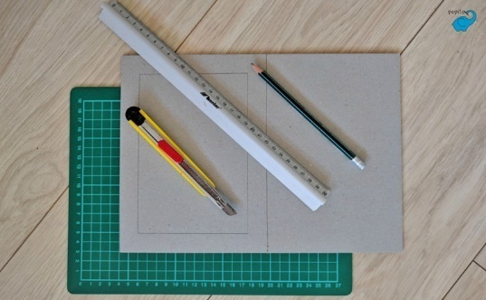
W większym prostokącie odmierzamy od każdej krawędzi po 2 cm i łączymy punkty. Powstały wewnętrzny prostokąt wycinamy na macie nożykiem lub specjalnym skalpelem.
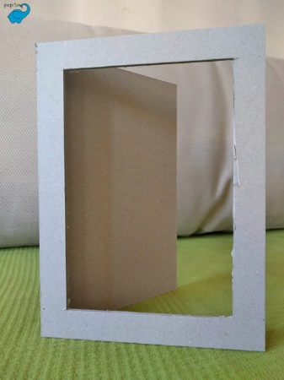
W większym prostokącie odmierzamy od każdej krawędzi po 2 cm i łączymy punkty. Powstały wewnętrzny prostokąt wycinamy na macie nożykiem lub specjalnym skalpelem.
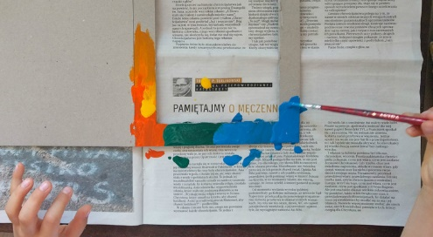
- Gdy farba nieco przeschnie można ramkę ozdobić przyklejając do niej cekiny. Myśmy użyli kleju wikol, który jest biały, ale po wyschnięciu staje się przezroczysty. Można także użyć kleju na gorąco, ale wówczas trzeba mieć odpowiedni pistolet do kleju i trzeba będzie w większym stopniu asekurować dzieci zwłaszcza młodsze
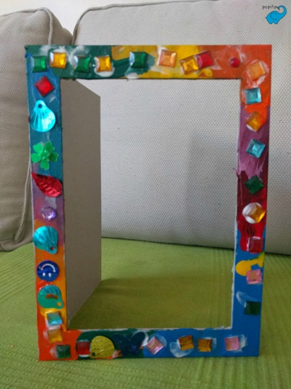
Realizacja programu ,,Z matematyką owocnie i kolorowo- Zabawa „Wzorek”
Ułóż prosty wzór, np. kwiatek, listek, kwiatek, listek, kwiatek itd. Pokaż go dziecku,
powtarzając głośno nazwy, by uświadomiło sobie powtarzalność wzoru. Poproś, by
spróbowało go kontynuować. Gdy dziecko opanuje to ćwiczenie można dołączyć
kolejne obrazki.

Zabawa orientacyjno -porządkowa.-.- ,,Kot i myszki.’’ Koty w siadzie klęcznym śpią, głowy na kolanach. Na zawołanie:
„Myszki — z norek!" myszki wybiegają na boisko (salę) i cichutko biegają na czworakach. Na zapowiedź: „Koty" — koty wykonują koci grzbiet i miaucząc biegają za myszkami, które szybko wracają do swoich norek. Po złapaniu myszek następuje zmiana ról.
Zabawy bieżne- ,,Karuzela" Rodzic daje hasło: „Kto szybciej". Dzieci podbiegają do linki-karuzeli. Kto wsiadł (stanął między dwiema szarfami), ten jedzie na karuzeli. Kto nie zdążył, nie znalazł miejsca, pojedzie następnym razem. Rodzic podaje rytm (początkowo wolno) do marszu — karuzela rusza.. Należy często zmieniać rytm i kierunek wirowania karuzeli. Zamiast marszu i biegumożna również wykonać cwał w przód prawą i lewą nogą.
Zabawy i ćwiczenia z elementem rzutu, celowania i toczenia,,Kto dalej rzucił?’’ Dzieci rzucają woreczkami kolejno. Gdy wszystkie woreczki upadną na ziemię, nauczycielka ocenia, kto rzucił najdalej. Dziecibiegną po woreczki i wróciwszy na linię powtarzają rzut.

ŚRODA 27.05.2020

Zajęcia z mowy ojczystej
,,Co robimy razem?” – rozmowa na temat spędzania czasu z rodzina – rozmowa na temat spędzania czasu z rodziną na podstawie doświadczeń dzieci.
Dzieci opowiadają, jak spędzają czas ze swoją rodziną.

Język obcy - Finger family – zabawy językowe.

Program logopedyczny ,,Mówię ładnie i poprawnie"- „ cz artykulacja głoski szeregu syczącego w sylabach, wyrazach i zdaniach".
Rodzic recytuje fragment wiersza. Jeżeli dzieci słyszą głoskę "cz" uderzają w bębenek.
Entliczek-pentliczek, czerwony stoliczek,
A na tym stoliczku pleciony koszyczek,
W koszyczku jabłuszko, w jabłuszku robaczek,
A na tym robaczku zielony kubraczek.
Powiada robaczek: "I dziadek, i babka,
I ojciec, i matka jadali wciąż jabłka,
A ja już nie mogę! Już dosyć! Już basta!
Mam chęć na befsztyczek!" I poszedł do miasta.
Szedł tydzień, a jednak nie zmienił zamiaru,
Gdy znalazł się w mieście, poleciał do baru.
Są w barach - wiadomo - zwyczaje utarte:
Podchodzi doń kelner, podaje mu kartę,
A w karcie - okropność! - przyznacie to sami:
Jest zupa jabłkowa i knedle z jabłkami,
Duszone są jabłka, pieczone są jabłka
I z jabłek szarlotka, i komput [placek], i babka!
No, widzisz, robaczku! I gdzie twój befsztyczek?
Entliczek-pentliczek, czerwony stoliczek.
Jan Brzechwa
- powtarzanie sylab w nagłosie, śródgłosie, wygłosie
* cza -acz, cze -ecz, czo -ocz, czu - ucz, czy -ycz
* acza, oczo, ecze, uczu, yczy
-powtarzanie wyrazów: czapka, czerwony, czarny, kolczyk, znaczek, czapla, klacz, klucz, czosnek, czereśnie, doniczka.
- Powtarzanie zdań z głoską „cz"
Na poczcie sprzedają znaczki.
W doniczce są czerwone kwiaty.
Na półeczce leży klucz.

Zabawa z elementem skoku i podskoku- ,,Piłeczki Dzieci stoją w kole i rzucają do siebie piłkę. Przed rzutem należy podać imię osoby, która
otrzyma piłkę, np.: ,,Kasiu, proszę, ta piłka jest dla Ciebie”. Dziewczynka łapie piłkę i mówi:,,Dziękuję”.
Zabawy i ćwiczenia z elementem rzutu, celowania i toczenia,,Celowanie do obręczy’’ Dzieci ustawione w luźnym kole, aby nie przeszkadzały sobie w czasie rzutów. Na środku koła piłka umieszczona w małej obręczy. Dzieci kolejno celują do piłki starając się wytrącić ją z obręczy. Komu się to uda, biegnie za piłką i przynosi ją na miejsce
Zabawa bieżna,, Jazda rowerem” Bieg z wysokim unoszeniem kolan (pedałowanie) ze zmianą tempa i
rytmu. Jazda pod górę — wolno; z góry — szybko; po wąskie j dróżce — jedno dziecko za drugim; po szerokim placu — z wymijaniem itp.

CZWARTEK 28.05.2020

Umuzykalnienie - ,,Moja wesoła rodzinka’’ – powtórzenie słów piosenki o rodzinie

Realizacja programu ,,Z matematyką owocnie i kolorowo"

Prezent dla misia
Do zabawy potrzebna będzie ulubiona maskotka dziecka, np. miś, kilka cukierków i
kolorowych piłeczek. Dziecku pokazujemy kolejno na palcach ile ma podarować
misiowi cukierków a ile piłeczek. Następnie prosimy dziecko o dokonanie oceny,
czego miś otrzymał więcej cukierków czy piłeczek? Możemy pomóc dziecku
układając w jednym rzędzie cukierki a w drugim piłeczki, tak aby każda piłeczka
była pod cukierkiem. Dorosły sprawdza poprawność wykonywania zadania, koryguje
ewentualnie popełnione błędy. Zabawa uczy dziecko liczenia oraz doskonali pojęcia:
„mniej” i „więcej”.

Zabawa orientacyjno -porządkowa uIdź — stój! Dzieci dobierają się parami, trzymając się za ręce, maszerują wzdłuż sali w obydwu kie‑runkach. Gdy nauczyciel ma podniesioną tarczę zieloną, przechodzą przez jezdnię, zazna‑czoną na dywanie taśmą malarską. Gdy podniesiona jest tarcza czerwona – zatrzymująsię przed linią, stoją przy „krawędzi jezdni”, i ruszają z chwilą, gdyzmieni się kolor tarczyna zielony.
„Stop” Dzieci są kierowcami, z krążkiem gimnastycznym w ręku – kierownicą, biegną po sali i na‑
Zabawy bieżne- ,,Koniki’’ Na polecenie rodzica koniki wybiegają ze stajni, biegną kłusem — szybko na palcach, idą stępa — powoli, z wysokim podnoszeniem kolan, galopem — z odbijaniem się kolejno jednej i drugiej nogi, cichutko — po piaszczystej drodze, głośno — po drewnianymmoście. Na sygnał wracają do stajni.
Zabawy z elementem równowagi.-,,Omijanie pokrzyw’’ Dwie linie równolegle w odległości 3 m jedna od drugiej. Między nimi ustawione klocki w linii prostej — w krótkich rzędach. Dzieci biegają między klockami tak, żeby się nie sparzyć, nie
dotknąć klocka. Dzieci biegną na palcach wężykiem między klockami, omijając je raz z jednej, raz z drugiej strony.

PIĄTEK 29.05.2020

Zajęcia plastyczno – techniczne ,,Kocham Cię Mamo ! Kocham Cię Tato! – praca plastyczna

Dziecko siada przy stoliku, przed sobą mają kartkę i farby. Rodzic mówi: Zamknijcie oczy. Za chwilę coś powiem, a wy spróbujcie zobaczyć kolory, które wam się kojarzą z tym wyrazem: mama, . Co widzicie? Jeden kolor ?A może jest ich wiele? Czy to są plamy?, kolorowe kreski, a może jakieś kształty? Teraz powiem drugie słowo, a wy zobaczycie, czy w waszej wyobraźni pojawiły się nowe kolory: tata. Co teraz widzicie? Zapamiętajcie ten obraz. Otwórzcie oczy i za pomocą farb spróbujcie namalować to, co sobie wyobraziliście.

Język obcy

Revision – powtórzenie zrealizowanego materiału

Program ,,Wesołe zabawy literkami i słowami"- uzupełnianie zdan, budowanie wypowiedzi poprawnie pod względem logicznym i gramatycznym.

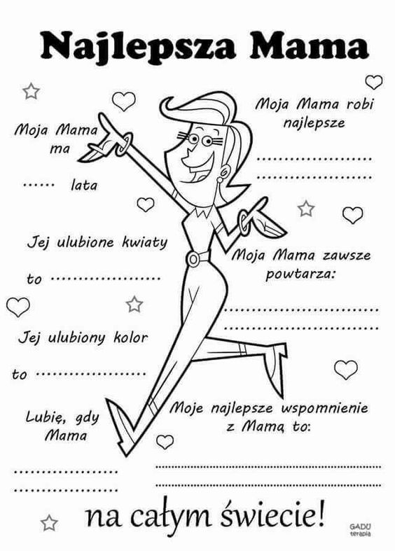

Zabawy bieżne- ,,Jastrząb i kury.’’ Jastrząb, kwoka i pisklęta. Część sali wyznaczona na kurnik dla piskląt, z boku znajduje się gniazdo dla jastrzębia. Kwoka wywołuje pisklęta na pole gdzie biegają, zbierają pożywienie, piją wodę (wg poleceń i pokazu nauczycielki).
Na zawołanie: „Jastrząb leci!" — jastrząb wybiega zgniazda, pisklęta uciekają do kurnika, a kwoka zasłania je skrzydłami (rozłożonymi w bok rękoma).
Zabawy z elementem skoku i przeskoku -,, Konie skaczą przez wysoką poprzeczkę"- Dzieci z pomocą rodzica lub rodzeństwa układaja sobie na dywanie przeszkody i przeskakują przez nie z wysoko podnosząc nóżki, starając się nie zahaczyć o przeszkodę.

.

